DÚVIDA GRANDE QUEIMADO

No Manual (SIH – Sistema de Informação Hospitalar do SUS: Manual Técnico Operacional do Sistema, 2017, p. 53) consta que:

“No procedimento (04.13.01.006-6 TRATAMENTO DE GRANDE QUEIMADO) estão incluídos os profissionais e serviços hospitalares, cuidados clínicos, cirúrgicos e os curativos do paciente. O debridamento cirúrgico, em qualquer fase, está incluído no procedimento, EXCETO nos centros de referência que podem registrar como procedimentos especiais.”

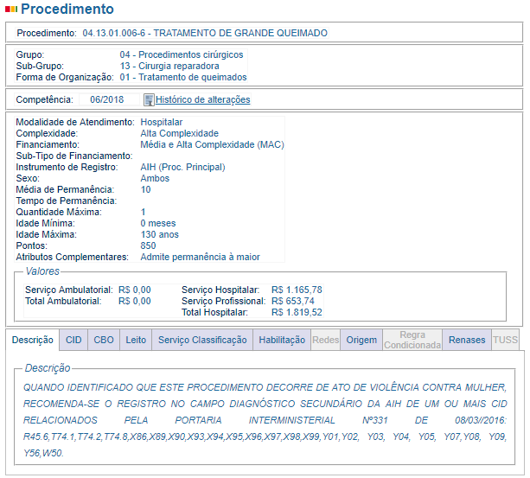

Com frequência o cirurgião plástico cobra novas AIH com o procedimento “04.15.04.003-5 - DEBRIDAMENTO DE ULCERA / DE TECIDOS DESVITALIZADOS” após a internação do paciente com AIH de Grande Queimado que permanece muitos dias e até meses, além da permanência média do Tratamento de Grande Queimado (10 dias).

E no manual consta também que:
“A emissão de nova AIH para o mesmo paciente é permitida nas condições abaixo (...):

5.1 DE CIRURGIA PARA CIRURGIA
Quando da realização de outra cirurgia em um novo ato anestésico durante a mesma internação, incluída também os casos de reoperacão.”

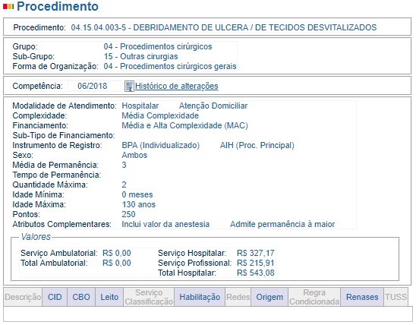

Então, como é a cobrança dos procedimentos realizados após o fim da permanência média do Grande Queimado?

O cirurgião plástico pode abrir nova AIH sempre que realizar novo debridamento? Existe um limite para novas AIH de debridamento, existe um parâmetro de tempo razoável para abertura de nova AIH de debridamento?

